[PLoS One 撤稿余波未平，Nature 论文图片再出问题，知名高校作者缘何迟迟不回应？](https://mp.weixin.qq.com/s?__biz=MzIxMDEwNDU1OA==&mid=2647882326&idx=2&sn=0926b51596ef7e6ee769ac6bb7d45043&chksm=8e143ef9fafc7c2a8df0bb386fdd121fb95925833d1e379f50fd1f97ba1607e10c86a6ea5589&scene=126&sessionid=1742708988)

原创  sleuth[Pubpeer](javascript:void(0);)2025-03-23 12:58:48新加坡

 **提示**：**欢迎点击上方「Pubpeer」↑关注我们！**

编者按

**最新、最快、最真实的科研匿名评价论文报道；关注高校院所科研生态，欢迎提供新闻线索。联系邮箱：Pubpeer@qq.com**



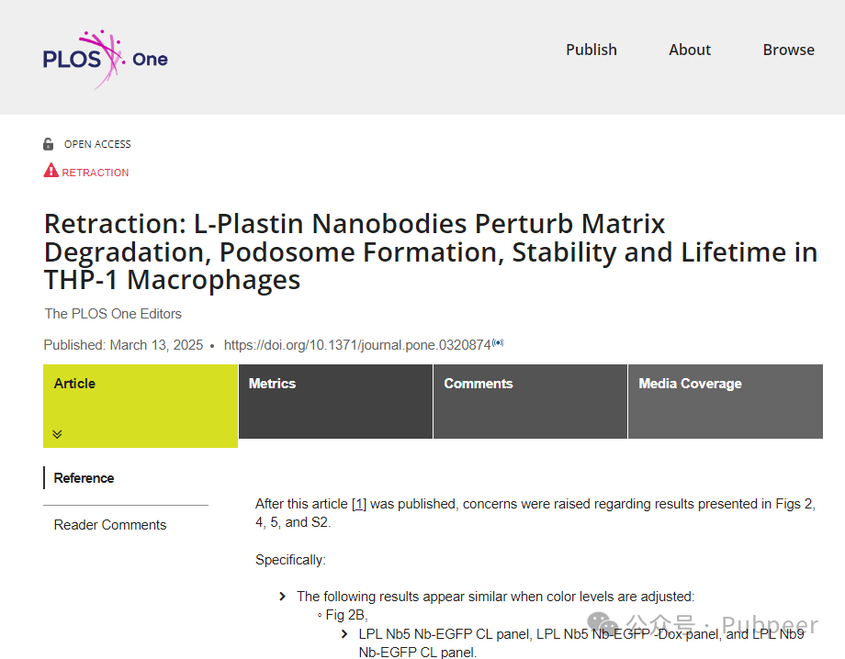

2013 年，比利时根特大学的研究团队在《PLOS ONE》杂志上发表了一篇名为 “L-plastin nanobodies perturb matrix degradation, podosome formation, stability and lifetime in THP-1 macrophages” 的论文。2017 年，该论文在 PubPeer 上被标记出问题，有网友指出如 “Figure 2B 中多个空白泳道异常相似，尤其是在应用伪彩色图像时” 以及 “在补充图 S2A 和 S2B 中，某些泳道似乎在同一图中出现了两次” 等问题。

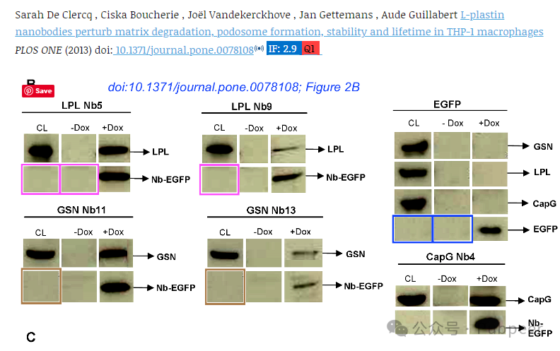

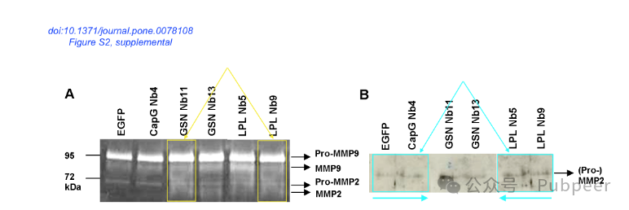

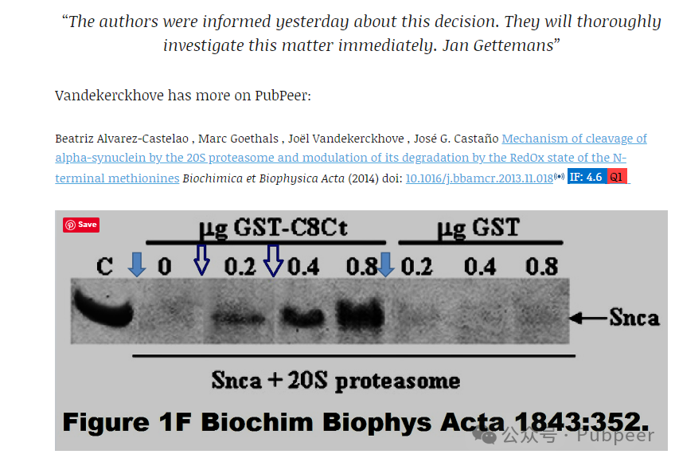

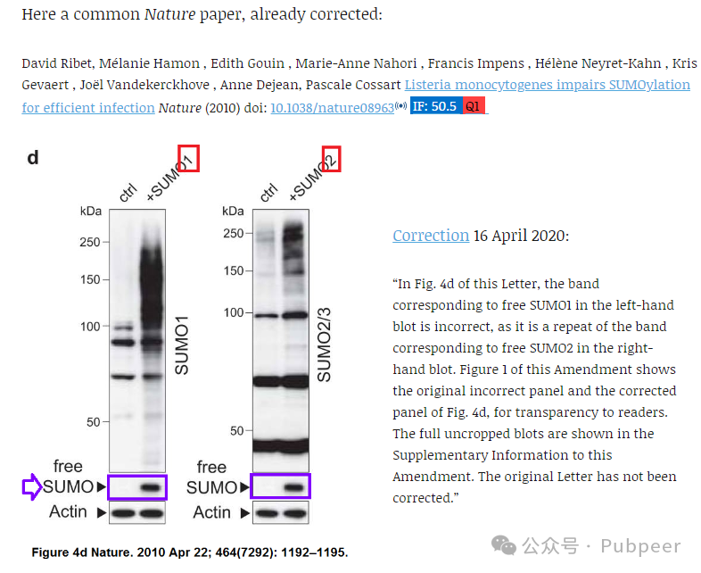

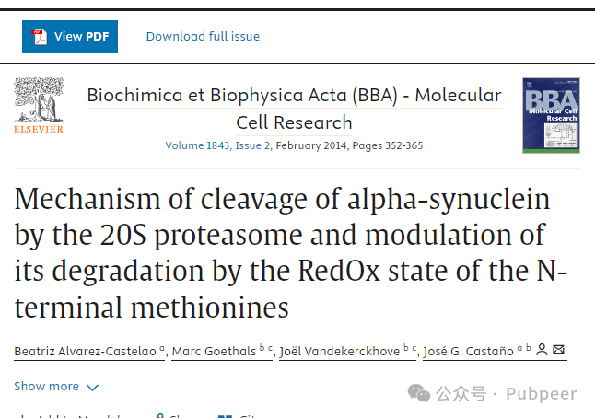

**2025 年 3 月 13 日，这篇论文被撤回。**原因是文章发表后，图 2、4、5 和 S2 中的结果受到质疑。例如在调整颜色水平后，图 2B 中的一些结果显示相似；图 4D 中不同实验条件下的结果看似相似；多个图中存在垂直或水平不连续的情况。而作者未回应编辑索要回应和基础数据的请求，鉴于这些未解决的问题对研究结果和结论的完整性与可靠性存疑，《PLOS ONE》编辑撤回了该文章，**所有作者要么未直接回应，要么无法联系到。**

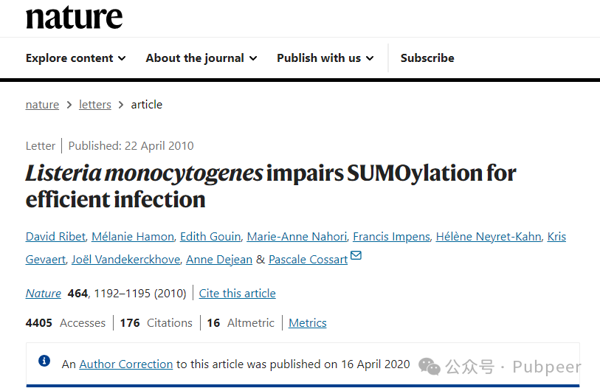

奇怪的是没有作者回复编辑，Jo?l Vandekerckhove 显然已去世，其他作者包括最后一位作者 Aude Guillabert（现 Aude Gourgues）确实已离开根特大学，除了第二通讯作者、Gourgues 的前老板 Jan Gettemans 仍为活跃教授并运营实验室。2025 年 3 月 16 日，Gettemans 在 PubPeer 上回复称，作者们昨日得知这一决定，将立即对此事展开全面调查。

根特大学团队此前在《Biochimica et Biophysica Acta》《Nature》等杂志也发表过论文，如在《Biochimica et Biophysica Acta》上发表的论文中，图 1F 也曾被关注，而在《Nature》上发表的论文已被修正。

https://doi.org/10.1038/nature08963                                                          3 comments on PubPeer (by: Hydraena Serricollis, Pascale Cossart, Ipomoea Muricata)

https://www.sciencedirect.com/science/article/pii/S0167488913004102

https://doi.org/10.1371/journal.pone.0320874

来源：公众号pubpeer原创，文章涉及作者姓名都为音译名字；转载贴子请注明出处，若没注明pubpeer公众号出处，构成侵权。





声明：转载此文是出于传递更多信息之目的。若有来源标注错误或侵犯了您的合法权益，请作者持权属证明与本网联系，我们将及时更正、删除，谢谢

**Pubpeer，专注科研工作者。关注请长按上方二维码。投稿、合作、转载授权事宜请联系本号，回复2025，微信ID：BikElisabeth  或邮箱：Pubpeer@qq.com**